Задание 3. Зарисовать, соблюдая масштаб, заданную диаграмму состояния
и выполнить следующее:
а) установить тип диаграммы;
б) определить фазовый и структурный состав всех областей и отразить его
соответствующими буквенными обозначениями на диаграмме;
в) определить положение заданного сплава на диаграмме состояния и указать в каком фазовом состоянии он находится;
г) определить, используя правило отрезков, состав каждой фазы и количественное соотношение фаз;
д) определить число степеней свободы сплава в его критических точках и в
температурных интервалах между критическими точками по правилу фаз Гиббса и построить кривую охлаждения этого сплава в координатах «температура − время»;
е) охарактеризовать структуру заданного сплава при комнатной температуре.

 | Номер диаграммы | Содержание компонента по оси х | Температура, ⁰С
Вильданов Руслан Асыгатович (ID: 109208) | 16 | 40 | 950
Заверняй Егор Евгеньевич (ID: 107796) | 15 | 5 | 650
Омартаев Ахат Уальханович (ID: 108973) | 14 | 10 | 600
Орынбеков Талгат Орынбекулы (ID: 108214) | 13 | 60 | 300
Щербинин Роман Сергеевич (ID: 108867) | 12 | 10 | 800
Бельгеубаев Ерхат Маратович (ID: 108062) | 11 | 70 | 800
Бикаринов Бактияр Оранканович (ID: 108987) | 10 | 30 | 250
Заверняй Артём Евгеньевич (ID: 107794) | 9 | 20 | 400
Коксинов Сержан Тлеубекович (ID: 107667) | 8 | 70 | 300
Кусаинов Галым Оразович (ID: 107784) | 7 | 20 | 900
Рагозин Эрнест Александрович (ID: 108599) | 6 | 90 | 700
Раисов Олжас Мухтарбекович (ID: 108632) | 5 | 60 | 400
Абуталипов Арнұр Нұржанұлы (ID: 108003) | 4 | 80 | 800
Айдарханов Руфат Талғатұлы (ID: 109194) | 3 | 20 | 700
Андреев Александр Сергеевич (ID: 107668) | 2 | 40 | 600
Антропов Евгений Николаевич (ID: 108569) | 1 | 99 | 625
Асқарбекова Аружан Семейбекқызы (ID: 108033) | 2 | 70 | 500
Бағдат Қалижар Бахтиярұлы (ID: 107986) | 3 | 50 | 800
Байдрахманов Амир Байдрахманович (ID: 107934) | 4 | 80 | 900
Батыханов Санат Куанышевич (ID: 108135) | 5 | 80 | 400
Гулаков Максим Иванович (ID: 108095) | 6 | 60 | 600
Дерябин Максим Вячеславович (ID: 107740) | 7 | 40 | 800
Дранников Илья Витальевич (ID: 109107) | 1 | 99 | 625
Дудина Вера Владимировна (ID: 107830) | 2 | 40 | 600
Дукенбаев Тимур Ертаевич (ID: 108868) | 3 | 20 | 700
Дусупхан Әлішер Асқарұлы (ID: 107865) | 4 | 80 | 800
Ержан Хасымхабыл Ержанұлы (ID: 109134) | 5 | 60 | 400
Жайкенов Нұржан Қанатбекұлы (ID: 107840) | 6 | 90 | 700
Жумабаев Тимур Эльнарович (ID: 109045) | 7 | 20 | 900
Исхаков Максим Сергеевич (ID: 108124) | 8 | 70 | 300
Калиев Руслан Елемесович (ID: 106744) | 9 | 20 | 400
Кенжетай Султан Тусипханұлы (ID: 107957) | 10 | 30 | 250
Коротков Вадим Евгеньевич (ID: 108054) | 11 | 70 | 800
Құдайберген Рахат Мұратұлы (ID: 107636) | 12 | 10 | 800
Ляшев Никита Александрович (ID: 108543) | 13 | 60 | 300
Маулетханов Темірлан Мерхатұлы (ID: 105553) | 14 | 10 | 600
Метлицкий Андрей Александрович (ID: 107714) | 15 | 5 | 650
Мусаханова Макпал Аязбековна (ID: 108866) | 16 | 40 | 950
Рыбаков Андрей Сергеевич (ID: 108839) | 2 | 70 | 500
Сабитов Андрей Сергеевич (ID: 107911) | 4 | 80 | 800
Сембинов Алижан Асылбекович (ID: 107745) | 6 | 60 | 600
Тараскин Вячеслав Владимирович (ID: 107682) | 8 | 70 | 300
Штибен Владимир Витальевич (ID: 107628) | 10 | 30 | 250

№ 1

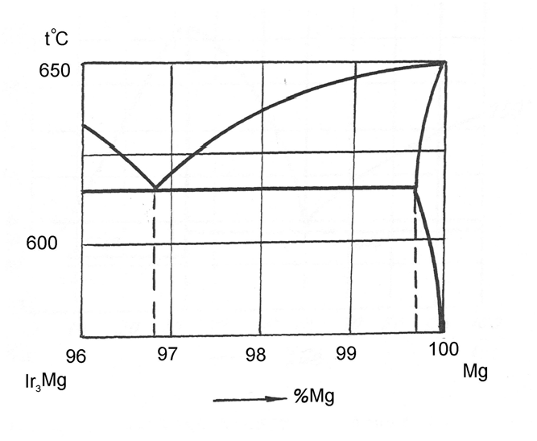
ДИАГРАММА СОСТОЯНИЯ СИСТЕМЫ ИРИДИЙ-МАГНИЙ

№ 2
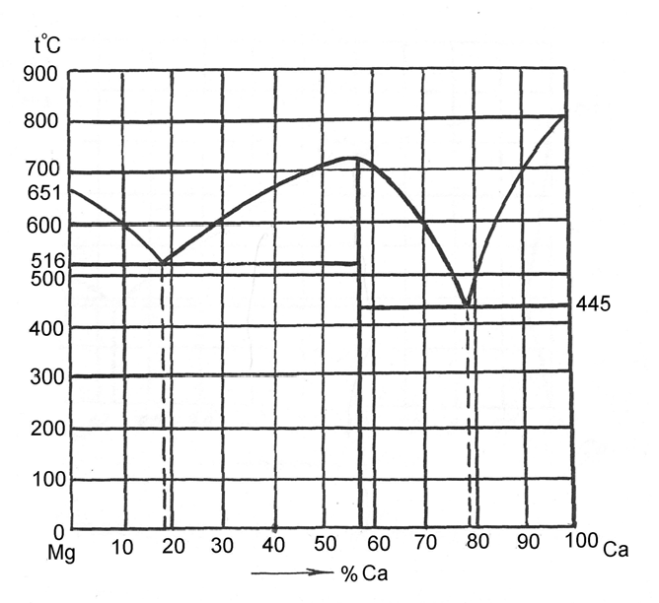
ДИАГРАММА СОСТОЯНИЯ СИСТЕМЫ МАГНИЙ-КАЛЬЦИЙ

№ 3
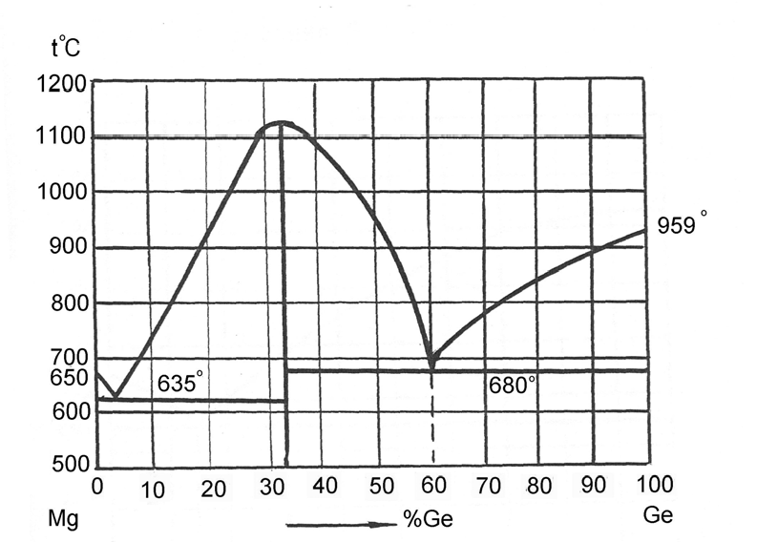

ДИАГРАММА СОСТОЯНИЯ СИСТЕМЫ МАГНИЙ-ГЕРМАНИЙ

№ 4
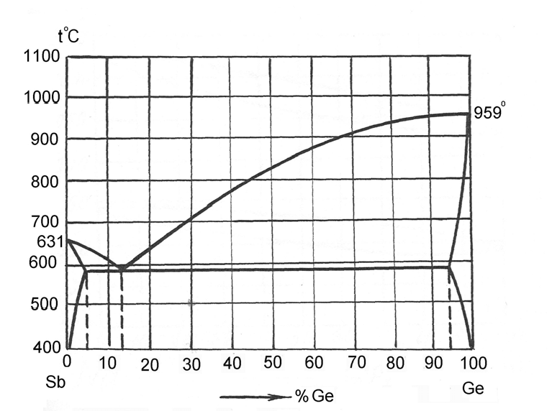
ДИАГРАММА СОСТОЯНИЯ СИСТЕМЫ СУРЬМА-ГЕРМАНИЙ

№ 5
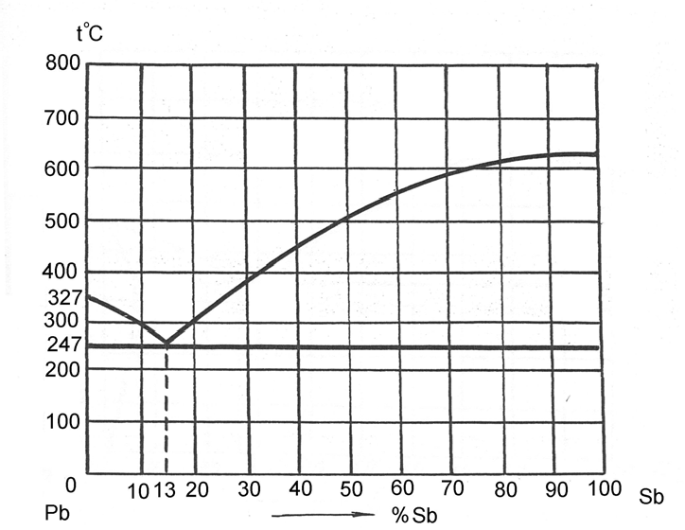

ДИАГРАММА СОСТОЯНИЯ СИСТЕМЫ СВИНЕЦ – СУРЬМА

№ 6
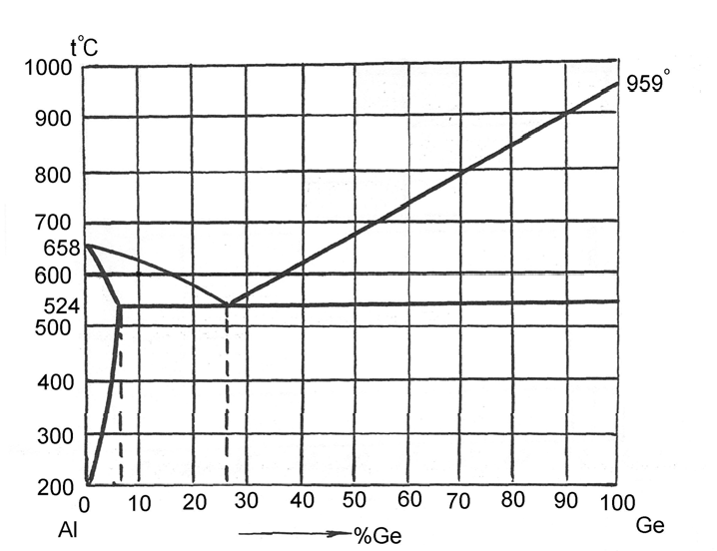
ДИАГРАММА СОСТОЯНИЯ СИСТЕМЫ АЛЮМИНИЙ – ГЕРМАНИЙ

№ 7
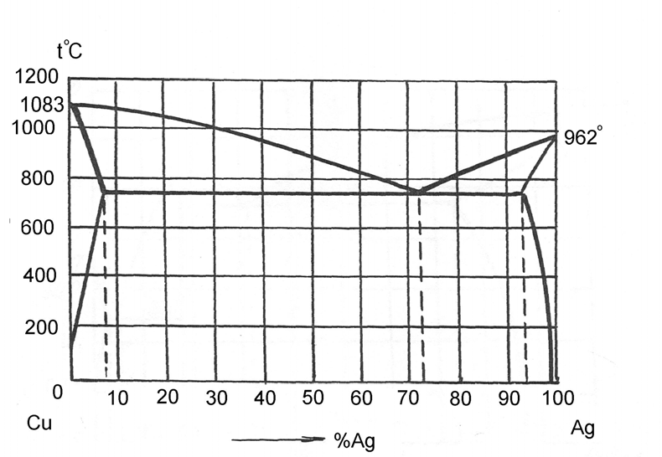

ДИАГРАММА СОСТОЯНИЯ СИСТЕМЫ МЕДЬ – СЕРЕБРО

№ 8
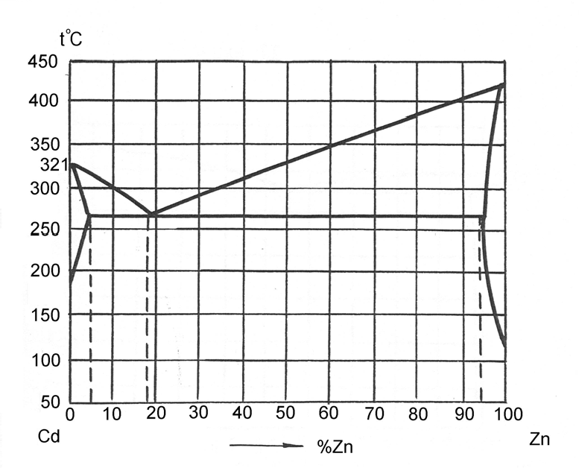
ДИАГРАММА СОСТОЯНИЯ СИСТЕМЫ КАДМИЙ – ЦИНК
№ 9
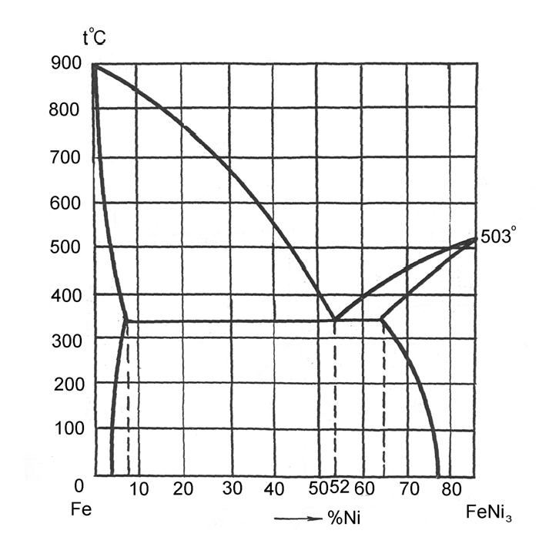

ДИАГРАММА СОСТОЯНИЯ СИСТЕМЫ ЖЕЛЕЗО – НИКЕЛЬ
№ 10
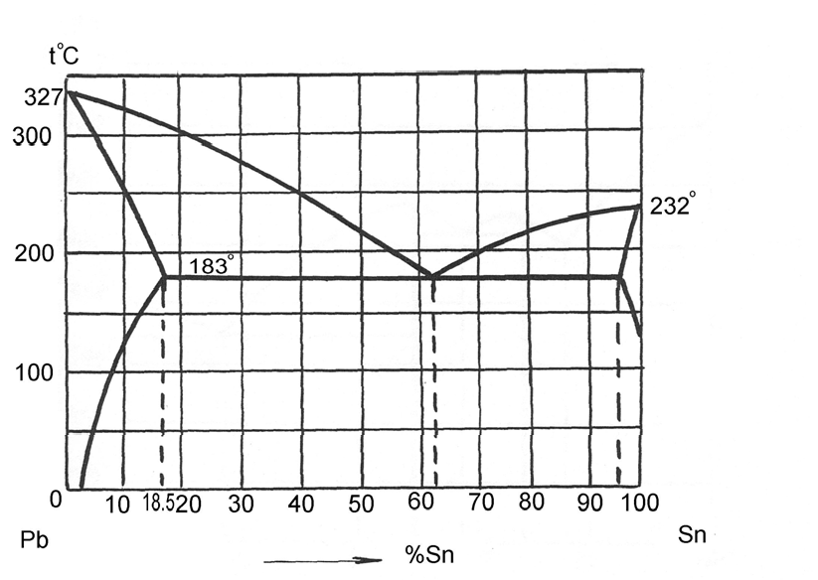
ДИАГРАММА СОСТОЯНИЯ СИСТЕМЫ СВИНЕЦ – ОЛОВО
№ 11
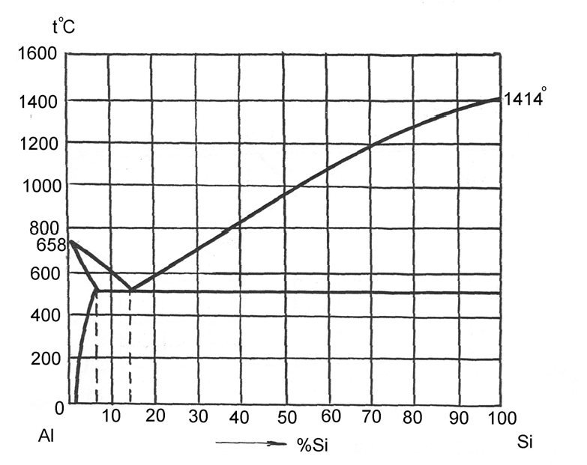
ДИАГРАММА СОСТОЯНИЯ СИСТЕМЫ АЛЮМИНИЙ – КРЕМНИЙ

№ 12
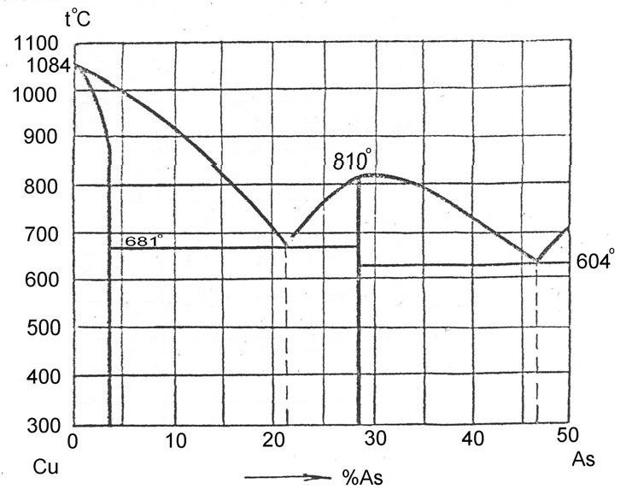
ДИАГРАММА СОСТОЯНИЯ СИСТЕМЫ МЕДЬ – МЫШЬЯК
№ 13
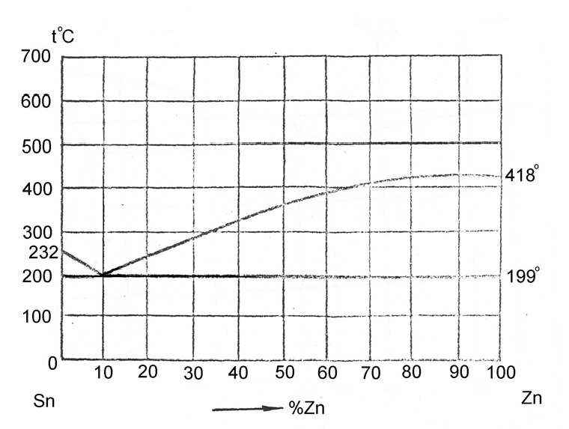
ДИАГРАММА СОСТОЯНИЯ СИСТЕМЫ ОЛОВО – ЦИНК

№ 14
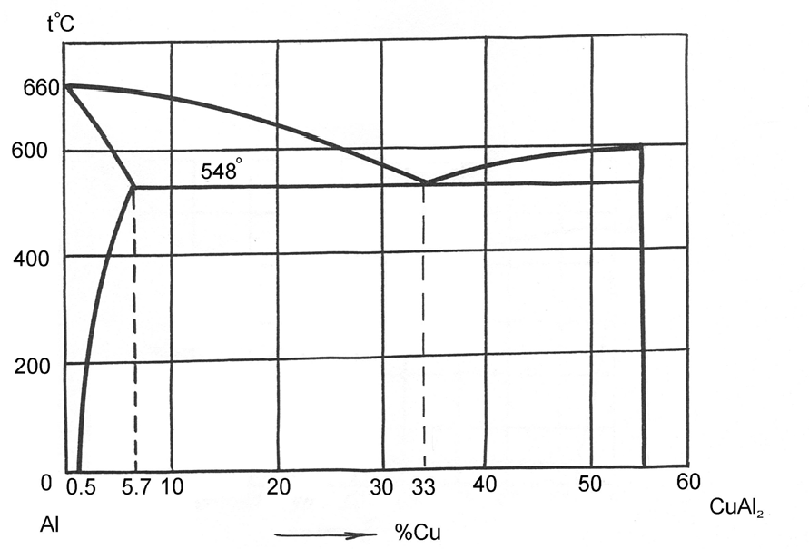
ДИАГРАММА СОСТОЯНИЯ СИСТЕМЫ АЛЮМИНИЙ – МЕДЬ
№ 15
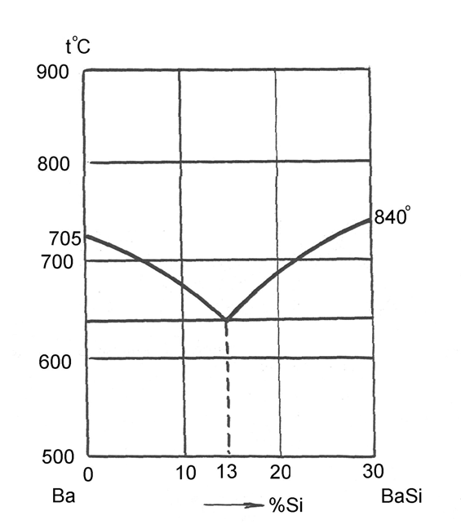

ДИАГРАММА СОСТОЯНИЯ СИСТЕМЫ БАРИЙ – КРЕМНИЙ

№ 16
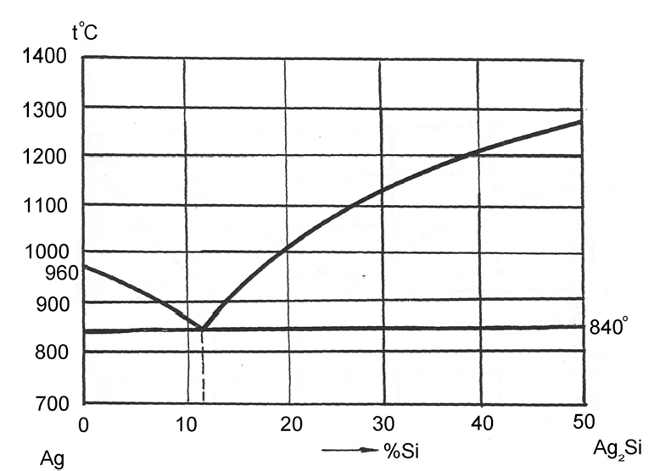

ДИАГРАММА СОСТОЯНИЯ СИСТЕМЫ СЕРЕБРО – КРЕМНИЙ

